Karta pracy nr 1 podsumowanie
WIELKOŚCI FIZYCZNE, KTÓRE MIERZYSZ NA CO DZIEŃ.
1. Wielkości fizyczne tym różnią się od liczb, że wyrażamy je w odpowiednich jednostkach czyli wielkość fizyczna „składa się” z liczby i jednostki np.
5kg, 4m, 3h(godziny), 2min(minuty)
2.Przyrząd do pomiaru długości to:…………………………………………………………….. …………………………………………………..………………………………………………
3. Przyrząd służący do pomiaru masy to:………………………...…………………………….
4. Przyrządy służące do pomiaru czasu to:……………………………………………………...
………………………………………………………………………………………………….
5. Przyrząd służący do pomiaru temperatury to: ……………………………………………….
6. Jednostkami długości są:……………………………………………….
1cm=………..mm
1m=………….cm
1km=……….…m
7. Jednostkami masy są: ………………………………………………….
1kg=………..…..g
1kg=……………dag
1tona=…………..kg
8. Jednostkami czasu są: …………………………………………………..
1min=……………s
1h=……………min
1doba=…………h
s- sekunda, min- minuta, h- godzina
9. Jednostkami temperatury są: ………………………………………….
10. Zmierz wysokość i szerokość swojego zeszytu.
Wysokość =…………....cm =…………….mm =……………….m

Szerokość =…………....cm =…………….mm =……………….m
11. Odczytaj, jaką godzinę wskazuje zegar w pracowni………………………

12. Odczytaj, jakie temperatury wskazują termometry na rysunkach.
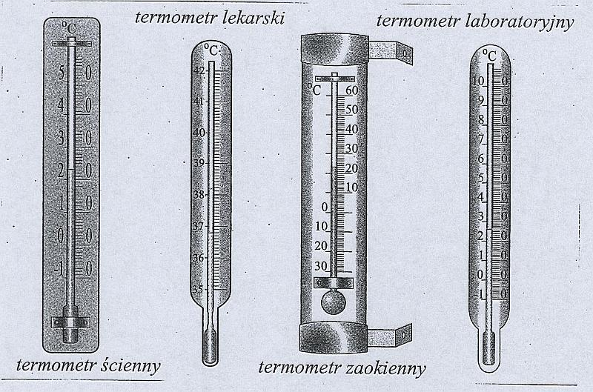
a) b) c) d)

15. Odczytaj z rysunków, jaki jest zakres pomiarowy
a) szybkościomierza
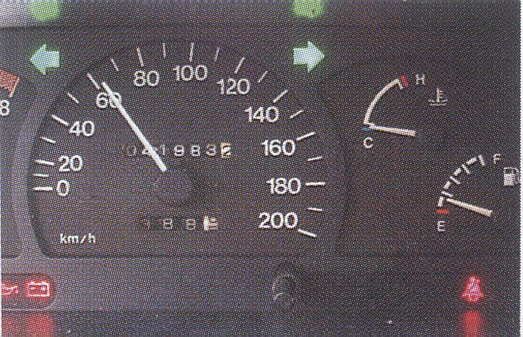

b) linijki
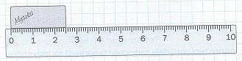

c) wagi
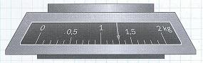
d) termometrów z zadania 14

Praca domowa
Wybierz w domu 5 dowolnych produktów w opakowaniach np. cukier, czekolada, ciastka, napój, mleko itp. i odczytaj na nich, jaka jest ich masa lub objętość. Zanotuj nazwy produktów i ich masy lub objętości.

